Tên văn bản


Hình 1: Logo trường Bách Khoa


Hình 2: Logo Viện CNTT&TT

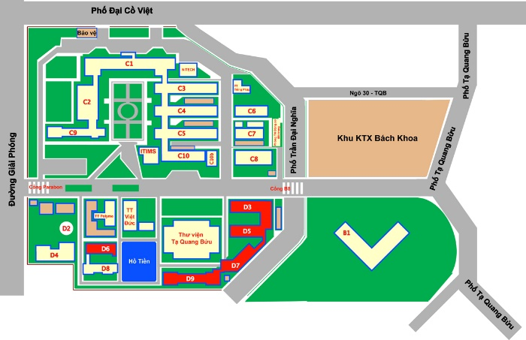
Hình 3: Sơ đồ mặt bằng trường Bách Khoa

